**DIRECCIÓN GENERAL**

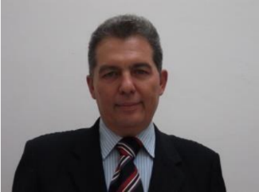 Contacto (228)165-05-25 **ext. 101, 140**

### MTRO. WALTER LUIS SÁIZ GONZÁLEZ

##### Director General

[direcciongeneral@itsx.edu.mx](mailto:direcciongeneral@itsx.edu.mx)

Nombre: Walter Luis Sáiz González

**MTRA. MONSERRAT BRINDIS GARCÍA**

Secretaria Particular de Dirección General

[monserrat.brindis@itsx.edu.mx](mailto:monserrat.brindis@itsx.edu.mx) (No tiene foto)

### C:\Users\EsauXD\Pictures\MODULO PERFILES\2.PNGUNIDAD DE TRANSPARENCIA

##### Contacto (228)165-05-25 ****ext. S/N****

**LIC. ABELARDO GONZÁLEZ ZAMUDIO**

Titular de la Unidad de Transparencia

[abelardo.gonzalez@itsx.edu.mx](mailto:abelardo.gonzalez@itsx.edu.mx)

### C:\Users\EsauXD\Pictures\MODULO PERFILES\3.PNGUNIDAD DE GÉNERO

##### Contacto (228)165-05-25 ****ext. 145****

**LIC. AÍDA YANELI CORTINA PÉREZ**

Titular de la Unidad de Género

[yaneli.cortina@itsx.edu.mx](mailto:yaneli.cortina@itsx.edu.mx)

### C:\Users\EsauXD\Pictures\MODULO PERFILES\4.PNGDIRECCIÓN ACADÉMICA

##### Contacto (228)165-05-25 ****ext. 150****

**MTRO. RAMÓN GUILLERMO SEGURA CONTRERAS**

Director Académico

ramon.segura@itsx.edu.mx

### C:\Users\EsauXD\Pictures\MODULO PERFILES\5.PNGSUBDIRECCIÓN ACADÉMICA

##### Contacto (228)165-05-25 ****ext. 150****

**MTRA. CELIA GABRIELA SIERRA CARMONA**

Subdirectora Académica

[celia.sierra@itsx.edu.mx](mailto:celia.sierra@itsx.edu.mx)

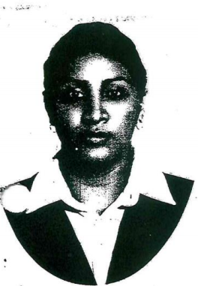

### DIVISIÓN DE LA CARRERA DE INGENIERÍA INDUSTRIAL

##### Contacto (228)165-05-25 ****ext. 153****

**MTRA. NAYELI SERRANO VILLA**

Jefa de la División de la Carrera de Ingeniería Industrial

[nayeli.serrano@itsx.edu.mx](mailto:nayeli.serrano@itsx.edu.mx)

### C:\Users\EsauXD\Pictures\MODULO PERFILES\8.PNGDIVISIÓN DE LA CARRERA DE INGENIERÍA EN SISTEMAS COMPUTACIONALES

##### Contacto (228)165-05-25 ****ext. 139****

**LIC. OSCAR ALEJANDRO TRUJILLO FLORES**

Jefe de la División de la Carrera de Ingeniería en Sistemas Computacionales

[oscar.trujillo@itsx.edu.mx](mailto:oscar.trujillo@itsx.edu.mx)

### C:\Users\EsauXD\Pictures\MODULO PERFILES\9.PNGDIVISIÓN DE LA CARRERA DE INGENIERÍA EN ELECTRÓNICA

##### Contacto (228)165-05-25 ****ext. 155****

**MTRO. JOSÉ DANIEL HERNÁNDEZ VENTURA**

Jefe de la División de la Carrera de Ingeniería en Electrónica

[daniel.ventura@itsx.edu.mx](mailto:daniel.ventura@itsx.edu.mx)

### C:\Users\EsauXD\Pictures\MODULO PERFILES\10.PNGDIVISIÓN DE LA CARRERA DE INGENIERÍA EN ELECTROMECÁNICA

##### Contacto (228)165-05-25 ****ext. 154****

**ING. OSVALDO CAMACHO JARVIO**

Encargado de la División de la Carrera de Ingeniería en Electrmecánica

[osvaldo.camacho@itsx.edu.mx](mailto:osvaldo.camacho@itsx.edu.mx)

### C:\Users\EsauXD\Pictures\MODULO PERFILES\11.PNGDIVISIÓN DE LA CARRERA DE INGENIERÍA EN INDUSTRIAS ALIMENTARIAS

##### Contacto (228)165-05-25 ****ext. 155****

**ING. NEMECIO MARTÍNEZ MARTÍNEZ**

Jefe de la División de la Carrera de Ingeniería en Industrias Alimentarias

[nemecio.martinez@itsx.edu.mx](mailto:nemecio.martinez@itsx.edu.mx)

### C:\Users\EsauXD\Pictures\MODULO PERFILES\12.PNGDIVISIÓN DE LA CARRERA DE INGENIERÍA EN GESTIÓN EMPRESARIAL

##### Contacto (228)165-05-25 ****ext. 153****

**MTRA. LUDIVINA FLORES VILLEGAS**

Jefa de la División de la Carrera de Ingeniería en Gestión Empresarial

[ludivina.flores@itsx.edu.mx](mailto:ludivina.flores@itsx.edu.mx)

### C:\Users\EsauXD\Pictures\MODULO PERFILES\13.PNGDIVISIÓN DE LA CARRERA DE INGENIERÍA MECATRÓNICA

##### Contacto (228)165-05-25 ****ext. 153****

**MTRO. DANIEL HERNÁNDEZ PITALÚA**

Jefe de la División de la Carrera de Ingeniería Mecatrónica

[daniel.hernandez@itsx.edu.mx](mailto:daniel.hernandez@itsx.edu.mx)

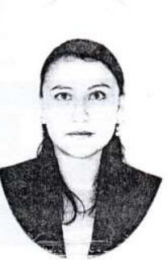

### DIVISIÓN DE LA CARRERA DE INGENIERÍA BIOQUÍMICA

##### Contacto (228)165-05-25 ****ext. 154****

**ING. NELLY SÁNCHEZ GÓMEZ**

Jefa de la División de la Carrera de Ingeniería Bioquímica

[nelly.sanchez@itsx.edu.mx](mailto:nelly.sanchez@itsx.edu.mx)

### C:\Users\EsauXD\Pictures\MODULO PERFILES\15.PNGDIVISIÓN DE LA CARRERA DE INGENIERÍA CIVIL

##### Contacto (228)165-05-25 ****ext. 155****

**MTRO. CESAR ADOLFO RODRIGUEZ GÓMEZ**

Jefe de la División de la Carrera de Ingeniería Civil

[cesar.rodriguez@itsx.edu.mx](mailto:cesar.rodriguez@itsx.edu.mx)

### DIVISIÓN DE LA CARRERA DE GASTRONOMÍA

##### Contacto (228)165-05-25 ****ext. 154****

**LIC. PIERRE LOUIS JOSEPH GHISLAIN STRUVAY**

Encargado de la División de la Carrera de Gastronomía (Sin foto)

pierre.struvay@itsx.edu.mx

### C:\Users\EsauXD\Pictures\MODULO PERFILES\16.PNGDEPARTAMENTO DE DESARROLLO ACADÉMICO

##### Contacto (228)165-05-25 ****ext. 132****

**MTRA. VERÓNICA FABIOLA LIBREROS MORALES**

Jefa del Departamento de Desarrollo Académico

[fabiola.libreros@itsx.edu.mx](mailto:fabiola.libreros@itsx.edu.mx)

### C:\Users\EsauXD\Pictures\MODULO PERFILES\17.PNGDEPARTAMENTO DE CIENCIAS BÁSICAS

##### Contacto (228)165-05-25 ****ext. 155****

**LIC. SARA ALICIA GONZÁLEZ BRAVO**

Jefa del Departamento de Ciencias Básicas

[sara.gonzalez@itsx.edu.mx](mailto:sara.gonzalez@itsx.edu.mx)

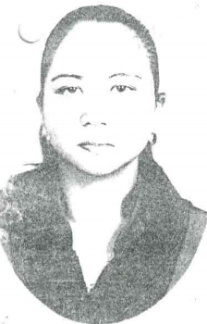

### DEPARTAMENTO DE ESTUDIOS PROFESIONALES

##### Contacto (228)165-05-25 ****ext. 124****

**LIC. PATRICIA GUADALUPE CARCAÑO VERNET**

Estudios Profesionales

patricia.vernet@itsx.edu.mx

##### 

### SUBDIRECCIÓN DE POSGRADO E INVESTIGACIÓN

##### Contacto (228)165-05-25 ****ext. 114****

### MTRA. KORINA GONZÁLEZ CAMACHO

##### Subdirectora de Posgrado e Investigación.

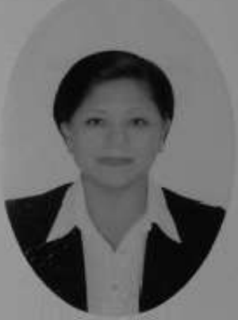

### DIRECCIÓN DE PLANEACIÓN Y VINCULACIÓN

##### Contacto (228)165-05-25 ****ext. 105****

**LIC. JULIETA AURORA REYES BLAS**

Directora de Planeación y Vinculación

[julieta.reyes@itsx.edu.mx](mailto:julieta.reyes@itsx.edu.mx)

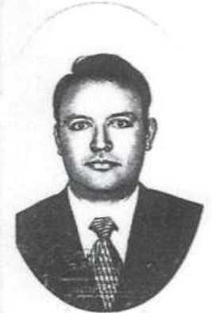

### SUBDIRECCIÓN DE PLANEACIÓN

##### Contacto (228)165-05-25 ****ext. 106****

### MTRO. FIDEL RODRÍGUEZ VIVEROS

##### Subdirector de Planeación

[fidel.rodriguez@itsx.edu.mx](mailto:fidel.rodriguez@itsx.edu.mx)

### C:\Users\EsauXD\Pictures\MODULO PERFILES\22.PNGDEPARTAMENTO DE PLANEACIÓN Y PROGRAMACIÓN

##### Contacto (228)165-05-25 ****ext. 117****

### LIC. JESÚS MORA JUSTO

##### Jefe del Departamento de Planeación y Programación

[jesus.mora@itsx.edu.mx](mailto:jesus.mora@itsx.edu.mx)

### C:\Users\EsauXD\Pictures\MODULO PERFILES\23.PNGDEPARTAMENTO DE ESTADÍSTICA Y EVALUACIÓN

##### Contacto (228)165-05-25 ****ext. 128****

### LIC. ALEXIS MITZUNARI MOLINA VERA

### Jefe del Departamento de Estadística y evaluación

[alexis.molina@itsx.edu.mx](mailto:alexis.molina@itsx.edu.mx)

### DEPARTAMENTO DE CONTROL ESCOLAR

##### Contacto (228)165-05-25 ****ext. 122****

### MTRO. ARTURO GARCÍA MENIER

##### Jefe del Departamento de Control Escolar (No tiene foto)

[arturo.garcia@itsx.edu.mx](mailto:arturo.garcia@itsx.edu.mx)

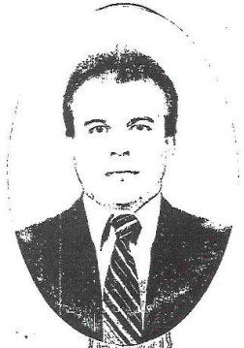

### SUBDIRECCIÓN DE VINCULACIÓN

##### Contacto (228)165-05-25 ****ext. 118****

### LIC. JAIME LIMÓN AGUILAR

##### Subdirector de Vinculación

[jaime.limon@itsx.edu.mx](mailto:jaime.limon@itsx.edu.mx)

### C:\Users\EsauXD\Pictures\MODULO PERFILES\25.PNG DEPARTAMENTO DE DIFUSIÓN Y CONCERTACIÓN

##### Contacto (228)165-05-25 ****ext. 129****

### LIC. MARÍA MAGDALENA PEÑA GARCÍA

### Jefa del Departamento de Difusión y Concertación

magdalena.pg@itsx.edu.mx

### C:\Users\EsauXD\Pictures\MODULO PERFILES\26.PNGDEPARTAMENTO DE RESIDENCIAS PROFESIONALES Y SERVICIO SOCIAL

##### Contacto (228)165-05-25 ****ext. 102****

### ING. VIRIDIANA CASTRO MORALES

##### Jefa del Departamento Residencias Profesionales y Servicio Social

viridiana.castro@itsx.edu.mx

### SUBDIRECCIÓN ADMINISTRATIVA

##### Contacto (228)165-05-25 ****ext. 201****

### MTRO. MIGUEL ÁNGEL AZCOITIA MALPICA

##### Subdirector Administrativo (No tiene foto)

miguel.azcoitia@itsx.edu.mx

### C:\Users\EsauXD\Pictures\MODULO PERFILES\27.PNGDEPARTAMENTO DE RECURSOS HUMANOS

##### Contacto (228)165-05-25 ****ext. 110****

### LIC. TERESA DE JESÚS HERNÁNDEZ REYES

### Jefa del Departamento de Recursos Humanos

[teresa.hernandez@itsx.edu.mx](mailto:teresa.hernandez@itsx.edu.mx)

### C:\Users\EsauXD\Pictures\MODULO PERFILES\28.PNGDEPARTAMENTO DE RECURSOS FINANCIEROS

##### Contacto (228)165-05-25 ****ext. 120****

### C. JOCELYN NAVARRO MELO

##### Jefa del Departamento de Recursos Financieros

jocelyn.navarro@itsx.edu.mx

### C:\Users\EsauXD\Pictures\MODULO PERFILES\29.PNGDEPARTAMENTO DE RECURSOS MATERIALES Y SERVICIOS

##### Contacto (228)165-05-25 ****ext. 107****

### C. EDGAR ALLAN BLÁZQUEZ LÓPEZ

##### Jefe del Departamento de Recursos Materiales y Servicios

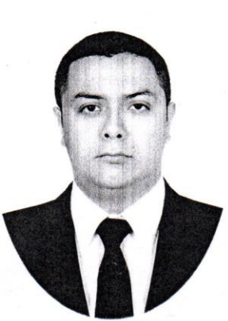edgar.blazquez@itsx.edu.mx

### DEPARTAMENTO DE TECNOLOGÍAS DE LA INFORMACIÓN

##### Contacto (228)165-05-25 ****ext. 135****

### ING. ALEJANDRO I. VARGAS CABAÑAS

##### Jefe del Departamento de Tecnologías de la Información

##### dti@itsx.edu.mx